NN 74/2023 (6.7.2023.), Pravilnik o obliku i sadržaju svjedodžbe, diplome i dopunske isprave o studiju
MINISTARSTVO ZNANOSTI I OBRAZOVANJA
1209
Na temelju članka 73. stavka 5. Zakona o visokom obrazovanju i znanstvenoj djelatnosti (»Narodne novine««, broj 119/22) ministar znanosti i obrazovanja donosi
PRAVILNIK
O OBLIKU I SADRŽAJU SVJEDODŽBE, DIPLOME I DOPUNSKE ISPRAVE O STUDIJU
I. OPĆE ODREDBE
Članak 1.
Ovim pravilnikom propisuje se oblik i sadržaj svjedodžbe, diplome i dopunske isprave o studiju koje studentima izdaju visoka učilišta nakon završetka studija prema uvjetima koji su definirani studijem i Zakonom o visokom obrazovanju i znanstvenoj djelatnosti.
II. OSNOVNI POJMOVI
Članak 2.
Pojedini pojmovi u smislu ovoga pravilnika imaju sljedeća značenja:
(1) Središnja evidencija svjedodžbi, diploma i dopunskih isprava o studiju (Digitalni registar diploma) je centralna elektronička evidencija o svim izdanim svjedodžbama, diplomama i dopunskim ispravama o studiju svih visokih učilišta u Republici Hrvatskoj, koju vodi ministarstvo nadležno za visoko obrazovanje.
(2) Kvalificirani elektronički pečat visokog učilišta je napredan elektronički pečat koji je izrađen pomoću kvalificiranog sredstva za izradu elektroničkog pečata i koji se temelji na kvalificiranom certifikatu za elektronički pečat.
(3) Grafička zaštita ispisanog dokumenta je sustavna višeslojna grafička zaštita diplome i svjedodžbe koja je oblikovana prema pravilima struke, opisana i evidentirana uzorkom.
III. OBLIK JAVNIH ISPRAVA
Članak 3.
(1) Svjedodžbe, diplome i dopunske isprave o studiju su javne isprave koje se mogu izdati u pisanom i digitalnom obliku.
(2) Svjedodžbe i diplome u pisanom obliku tiskaju se na papiru pravokutnog oblika s grafičkom zaštitom sukladno obrascima 1. i 2. ovog Pravilnika, a koji čine njegov sastavni dio.
(3) Dopunske isprave o studiju tiskaju se na papiru pravokutnog oblika sukladno obrascu 3. ovog Pravilnika, a koji čini njegov sastavni dio.
(4) Digitalni oblik svjedodžbe, diplome ili dopunske isprave je dokument koji sadrži iste podatke kao i javna isprava u pisanom obliku i koji je ovjeren kvalificiranim elektroničkim pečatom visokog učilišta koje izdaje diplomu. Digitalni oblik javne isprave isključivo je namijenjen za upotrebu u digitalnom formatu.
IV. SADRŽAJ DIPLOME
Članak 4.
(1) Diploma o završenom studiju u Republici Hrvatskoj obvezno sadrži sljedeće podatke:
1. grb Republike Hrvatske
2. natpis REPUBLIKA HRVATSKA, smješten ispod grba
3. puni naziv i sjedište visokog učilišta
4. natpis DIPLOMA
5. ime i prezime studenta
6. osobni identifikacijski broj (OIB)
7. datum, mjesto i država rođenja studenta
8. naziv ili nazivi završenog studija po čijem se završetku izdaje diploma
9. znanstveno područje u kojem je stečena diploma
10. stečeni akademski ili stručni naziv, odnosno nazivi, ili akademski stupanj
11. broj ECTS bodova studija, ako se opterećenje mjeri ECTS bodovima
12. datum završetka studija
13. jedinstveni broj, mjesto i datum izdavanja diplome
14. ime i prezime čelnika visokog učilišta
15. vlastoručni potpis čelnika i pečat visokog učilišta na ispisanoj diplomi
16. kvalificirani elektronički pečat visokog učilišta na diplomi u digitalnom obliku
17. grafičku zaštitu ispisanog dokumenta za dokazivanje izvornosti i vjerodostojnosti.
(2) Ako se diploma izdaje nakon završetka združenog studija, diploma treba sadržavati puni naziv i sjedište te potpise čelnika i pečate svih visokih učilišta koja sudjeluju u izvođenju združenog studija.
(3) Diploma o završenom združenom studiju domaćeg i inozemnog visokog učilišta sadržava podatke iz stavka 1. i stavka 3. ovog članka u skladu s mogućnosti primjene istih prema nacionalnim propisima o obliku i sadržaju diplome država inozemnih visokih učilišta koja izvode združeni studij.
(4) Diploma se izdaje u ispisanom obliku u roku od 45 dana a u digitalnom obliku u roku od 30 dana od dana završetka studija.
(5) Diploma se izdaje bez naknade na hrvatskom i engleskom jeziku te latiničnom pismu.
(6) Diploma može biti izdana i na drugom jeziku izvođenja studija.
(7) Diploma može sadržavati i dodatne podatke ako je tako propisano općim aktom visokog učilišta.
(8) Podatci iz stavka 1. ovog članka pohranjuju se u Digitalni registar diploma u skladu s propisima koji uređuju sadržaj i korištenje informacijskih sustava u visokom obrazovanju.
(9) Slovni podatci iz stavka 1. ovog članka se mogu unijeti i na drugom jeziku izvođenja studija.
V. SADRŽAJ SVJEDODŽBE
Članak 5.
(1) Svjedodžba o završenom stručnom kratkom studiju u Republici Hrvatskoj obvezno sadrži sljedeće podatke:
1. grb Republike Hrvatske
2. natpis REPUBLIKA HRVATSKA, smješten ispod grba
3. puni naziv i sjedište visokog učilišta
4. natpis SVJEDODŽBA
5. ime i prezime studenta
6. osobni identifikacijski broj (OIB)
7. datum, mjesto i država rođenja studenta
8. naziv završenog studija po čijem se završetku izdaje svjedodžba
9. znanstveno područje u kojem je stečena svjedodžba
10. stečeni stručni naziv
11. broj ECTS bodova studija
12. datum obrane završnog rada ili polaganja završnog ispita
13. jedinstveni broj, mjesto i datum izdavanja svjedodžbe
14. ime, prezime čelnika visokog učilišta
15. vlastoručni potpis čelnika i pečat visokog učilišta na ispisanoj svjedodžbi
16. kvalificirani elektronički pečat visokog učilišta na svjedodžbi u digitalnom obliku
17. grafičku zaštitu ispisanog dokumenta za dokazivanje izvornosti i vjerodostojnosti.
(2) Ako se svjedodžba izdaje nakon završetka združenog studija, svjedodžba treba sadržavati puni naziv i sjedište te potpise čelnika i pečate svih visokih učilišta koja sudjeluju u izvođenju združenog studija.
(3) Svjedodžba o završenom združenom studiju domaćeg i inozemnog visokog učilišta sadržava podatke iz stavka 1. i stavka 3. ovog članka u skladu s mogućnosti primjene istih prema nacionalnim propisima o obliku i sadržaju svjedodžbe država inozemnih visokih učilišta koja izvode združeni studij.
(4) Svjedodžba se izdaje u ispisanom obliku u roku od 45 dana a u digitalnom obliku u roku od 30 dana od dana završetka studija.
(5) Svjedodžba se izdaje bez naknade na hrvatskom i engleskom jeziku te latiničnom pismu.
(6) Svjedodžba može biti izdana i na drugom jeziku izvođenja studija.
(7) Svjedodžba može sadržavati i dodatne podatke koji su uvjet za završetak studija ako je tako propisano općim aktom visokog učilišta.
(8) Podatci iz stavka 1. ovog članka pohranjuju se u Digitalni registar diploma u skladu s propisima koji uređuju sadržaj i korištenje informacijskih sustava u visokom obrazovanju. Slovni podatci iz stavka 1. ovog članka se mogu unijeti i na drugom jeziku izvođenja studija.
VI. SADRŽAJ DOPUNSKE ISPRAVE O STUDIJU
Članak 6.
(1) Osobi koja je završila studij na visokom učilištu u Republici Hrvatskoj uz diplomu ili svjedodžbu izdaje se i dopunska isprava o studiju na hrvatskom i engleskom jeziku te latiničnom pismu.
(2) Ispisana dopunska isprava o studiju uručuje se u uz ispisanu diplomu ili svjedodžbu, a uz diplomu ili svjedodžbu izdanu u digitalnom obliku izdaje se dopunska isprava o studiju u digitalnom obliku.
(3) Dopunska isprava o studiju može se izdati i na drugom jeziku izvođenja studija.
(4) Dopunska isprava o studiju na hrvatskom i engleskom jeziku izdaje se bez naknade.
Članak 7.
(1) Dopunska isprava o studiju obvezno sadrži sljedeće podatke:
I. Opći podatci:
1. grb Republike Hrvatske
2. natpis REPUBLIKA HRVATSKA, smješten ispod grba
3. puni naziv i sjedište visokog učilišta, odnosno visokih učilišta na kojima je stečena diploma ili svjedodžba
4. naziv DOPUNSKA ISPRAVA O STUDIJU
5. grb ili znak visokog učilišta, odnosno visokih učilišta
6. ime i prezime studenta
7. datum rođenja (dan, mjesec i godina), mjesto i država rođenja
8. OIB studenta
9. JMBAG studenta
10. Jedinstveni broj
II. Podatci o kvalifikaciji
1. stečeni akademski ili stručni naziv, odnosno nazivi, ili akademski stupanj
2. znanstveno područje i znanstveno polje u kojem je stečena diploma ili svjedodžba
3. datum stjecanja kvalifikacije
4. naziv studija
5. podatci o akreditaciji studija
6. naziv i adresa i visokog učilišta, odnosno visokih učilišta koji su dodijelili diplomu
7. podatci o akreditaciji visokog učilišta
8. naziv i adresa visokog učilišta koje izvodi studij ako se razlikuje od visokog učilišta koje dodjeljuje diplomu
9. jezik ili jezici na kojima je izvođen studij
10. uvjeti za pristup i razina Hrvatskog kvalifikacijskog okvira potrebna za pristup
11. razina stečene kvalifikacije (vrsta studijskog programa, razina studija, sveučilišni/stručni)
12. razina Hrvatskog kvalifikacijskog okvira
13. razina EQF-a
14. predviđeno trajanje studijskog programa u godinama ili semestrima
15. ukupni broj stečenih ECTS bodova
16. podatci o načinu izvođenja studija statusu studenta tijekom studija (redovni/izvanredni status, priznavanje prethodnog učenja i slično)
17. popis položenih kolegija s postignutim ocjenama te stečenim ECTS bodovima i ishodima učenja na razini studijskog programa
18. sustav ocjenjivanja i, ako postoji, opis raspodjele ocjena
19. prosječna ocjena i težinski prosjek ocjena tijekom studija i razina uspjeha
20. podatci o načinu završetka studija i stjecanja diplome
21. podatci o završnom ili diplomskom radu, završnom ili diplomskom ispitu, izvedbi umjetničkog djela ili obrani znanstvene ili umjetničke doktorske disertacije
III. Dodatne informacije
1. pristup daljnjim razinama obrazovanja
2. pristup reguliranoj profesiji
3. profesionalni status (ako postoji) i pristup tržištu rada
4. ostale dodatne informacije važne za razumijevanje kvalifikacije (u slučaju združenih studija podatke o ostalim sustavima visokog obrazovanja kojima studij pripada)
5. izvori dodatnih informacija.
IV. Podatci o sustavu visokog obrazovanja u Republici Hrvatskoj
1. vrste visokih učilišta
2. vrste studija
3. način akreditacije visokih učilišta i studijskih programa
4. uvjeti upisa na studij.
V. mjesto i datum izdavanja dopunske isprave o studiju
VI. ime i prezime čelnika visokog učilišta
VII. vlastoručni potpis čelnika i pečat visokog učilišta na ispisanoj dopunskoj ispravi
VIII. kvalificirani elektronički pečat visokog učilišta na dopunskoj ispravi u digitalnom obliku
IX. grafička zaštita ispisanog dokumenta za dokazivanje izvornosti i vjerodostojnosti.
(2) Dopunska isprava o studiju iz stavka 1. ovog članka koja se izdaje uz diplomu o završenom združenom studiju domaćeg i inozemnog visokog učilišta sadržava podatke iz stavka 1. ovog članka u skladu s mogućnosti primjene istih prema nacionalnim propisima o obliku i sadržaju dopunske isprave o studiju država inozemnih visokih učilišta koja izvode združeni studij.
(3) Podatci iz stavka (1). ovog članka pohranjuju se u Digitalni registar diploma u skladu s propisima koji uređuju sadržaj i korištenje informacijskih sustava u visokom obrazovanju.
(4) Slovni podaci iz stavka 1. ovog članka se mogu unijeti i na drugom jeziku izvođenja studijskog programa.

VII. ISPRAVAK POGREŠNO NAVEDENIH PODATAKA
Članak 8.
(1) Nositelj svjedodžbe, diplome i dopunske isprave o studiju može u roku od 15 dana od preuzimanja svjedodžbe, diplome i dopunske isprave o studiju zatražiti visoko učilište ispravak pogrešno navedenih podataka.
(2) Visoko učilište dužno je ispraviti pogrešno navedene podatke u roku od 10 dana od dana zaprimanja zahtjeva za ispravak te ponovo izdati svjedodžbu, diplomu i dopunsku ispravu o studiju s točnim podatcima bez naknade.
(3) Nakon proteka roka iz stavka 1. ovog članka visoko učilište može sukladno internim aktima obračunati naknadu za ispravak pogrešnih podataka i ponovno izdavanje svjedodžbe, diplome i dopunske isprave o studiju.
(4) Visoko učilište je dužno ispravak pogrešno navedenih podataka dostaviti u Digitalni registar diploma u trenutku izdavanja svjedodžbe, diplome i dopunske isprave o studiju s točnim podatcima.
VIII. PRIJELAZNE I ZAVRŠNE ODREDBE
Članak 9.
Odredbe ovog Pravilnika koje se odnose na digitalni oblik i način izdavanja diplome, svjedodžbe i dopunske isprave o studiju primjenjuju se od 1. siječnja 2024. godine.
Članak 10.
Stupanjem na snagu ovog pravilnika prestaje važiti Pravilnik o sadržaju diploma i dopunskih isprava o studiju (»Narodne novine« broj 77/08).
Članak 11.
Ovaj Pravilnik stupa na snagu osmoga dana od dana objave u »Narodnim novinama«.
Klasa: 011-02/23-01/00007
Urbroj: 533-09-23-0003
Zagreb, 26. lipnja 2023.
Ministar
prof. dr. sc. Radovan Fuchs, v. r.
Obrazac 1.
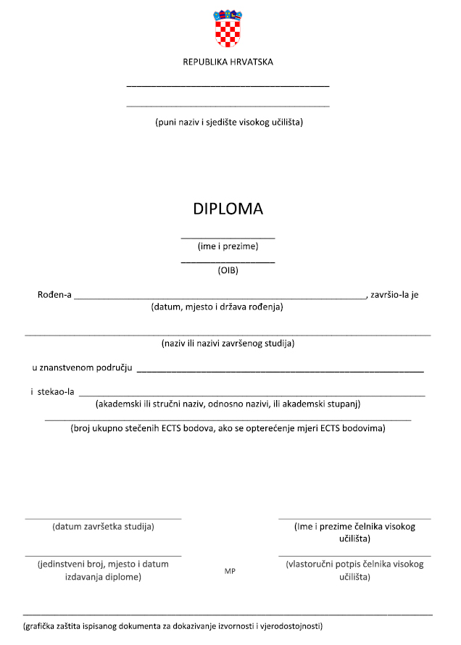

Obrazac 2.
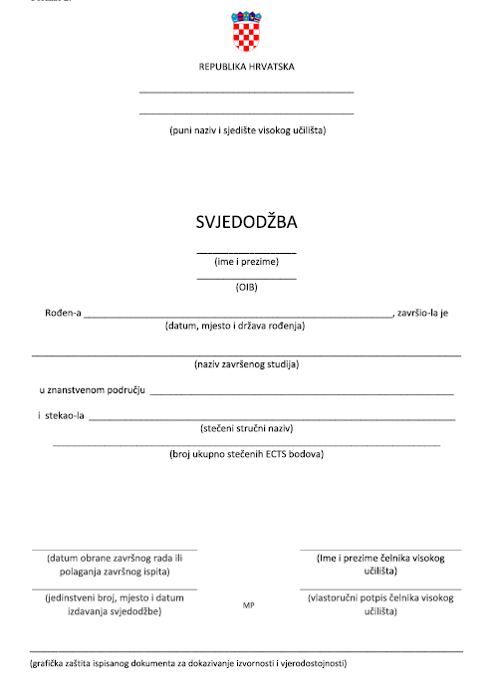

Obrazac 3.
